Экологический кодекс ГБДОУ детского сада № 92 Красносельского района Санкт-Петербурга

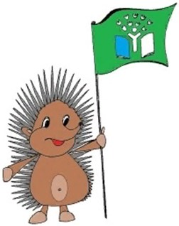
- Будь внимателен: природа нуждается в нашей защите!
- Не губи природу, не мусори!
- Используй бумажную упаковку!
- Не увеличивай мусорные свалки, сдавай мусор и макулатуру на переработку!
- Будь творческим, создавай из тех вещей, которые тебе не нужны, новые и полезные, например, сумку или авоську!
- Делись своими знаниями по охране природы со сверстниками и взрослыми!
- Старайся использовать яркие тканевые сумки (шопперы), вместо пластиковых пакетов!

